USTVARJALNO DRUŽENJE IN OBELEŽITEV DNEVA ZEMLJE NA OŠ PREVOLE
V soboto, 22. aprila 2017, smo se ob 8. uri zbrali v šoli Prevole učenci, starši, učitelji, vzgojiteljice in drugi delavci šole. Dan smo začeli s krajšo proslavo, posvečeno dnevu upora proti okupatorju, prazniku dela in dnevu Zemlje. Sledilo je ustvarjalno druženje vseh udeležencev srečanja.
Tisti z več moči so se pridružili delovni akciji na prostoru nad igriščem, kjer so popravljali, na novo oblikovali in postavljali otroška igrala za naše najmlajše otroke, ostali pa so se udeležili različnih delavnic, ki so potekale tekom celotnega dopoldneva.
Izvedli smo pet delavnic: ločevanje odpadkov, ustvarjalno delavnico, prvo pomoč, čiščenje in urejanje okolice šole ter tek podnebne solidarnosti. Tako so učenci iz starega papirja izdelovali šopke, darilne vrečke in pletli košare. Učenci tretje triade pa so poleg zapisanega izdelovali še nakit iz fimo mase (uhane, verižice).
Tek podnebne solidarnosti smo izvedli v solidarnosti do ljudi v Afriki, ki jih posledice globalnih podnebnih sprememb najbolj prizadenejo, čeprav so s svojim načinom življenja najmanj prispevali k tem spremembam. S pretečenimi kilometri smo gradili kroge solidarnosti okoli planeta Zemlja (dolžina ekvatorja je 40.075 km).
Ta dan so naši učenci pretekli oziroma prispevali 133 km, za kar jim seveda čestitamo.
V drugi delavnici so se učenci ozaveščali o pomenu pravilnega ločevanja odpadkov. Po ogledu kratkega filma o pravilnem ločevanju odpadkov so učenci v skupinah reševali različne naloge, preizkusili pa so se tudi v kvizu. Nato so to tudi praktično izvedli, saj je morala vsaka skupina očistiti del okolice, nabrane smeti pa so potem ločevali po posameznih kontejnerjih.
V delavnici prve pomoči smo učencem in drugim obiskovalcem prikazali temeljne postopke oživljanja in oskrbo poškodb, ki nas lahko doletijo doma pri vsakdanjih opravilih.
Vrtčevski otroci pa so s pomočjo vzgojiteljic izdelali plakate o planetu Zemlja. Starši pa so sodelovali pri izdelavi lesenih otroških igral, ki so jih postavili na zelenici nad igriščem.
Imeli smo se lepo in hkrati v veselem in sproščenem vzdušju opravili veliko koristnega dela. Naklonjeno pa nam je bilo tudi vreme, tako smo dan zaključili zadovoljni in prijetno utrujeni.

Andreja Šilc Mihelič, vodja tima Zdrave šole

Barvanje planeta Zemlja.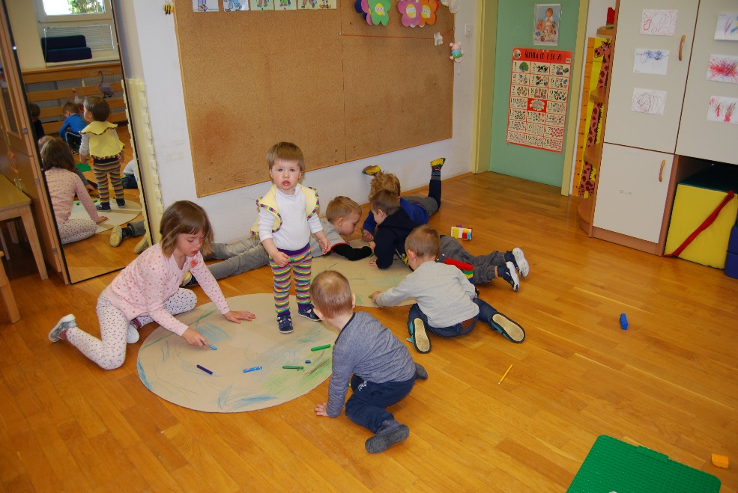
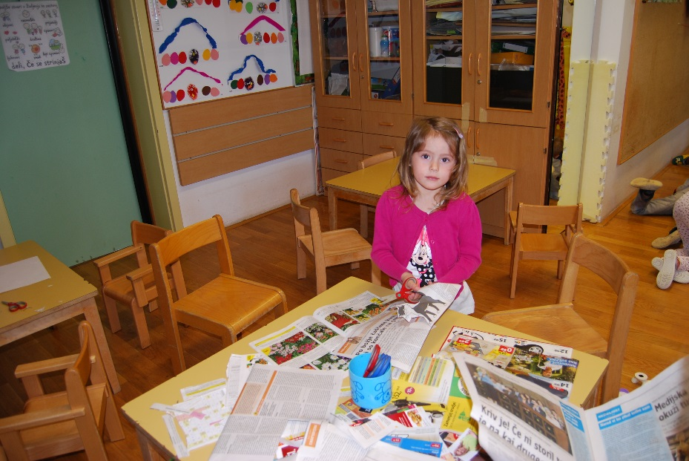

Izrezovanje sličic iz časopisa.

Lepljenje sličic na 2 planeta Zemlje: Zdrav planet in planet, ki ga ljudje uničujemo.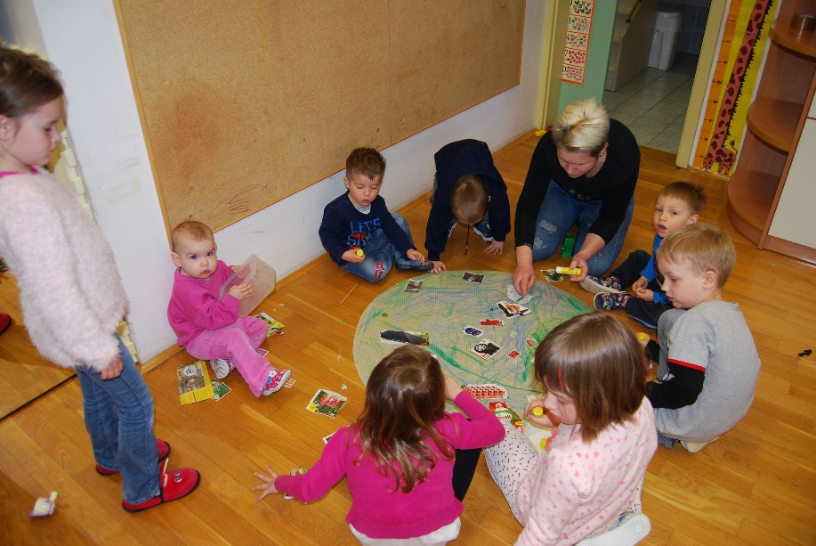

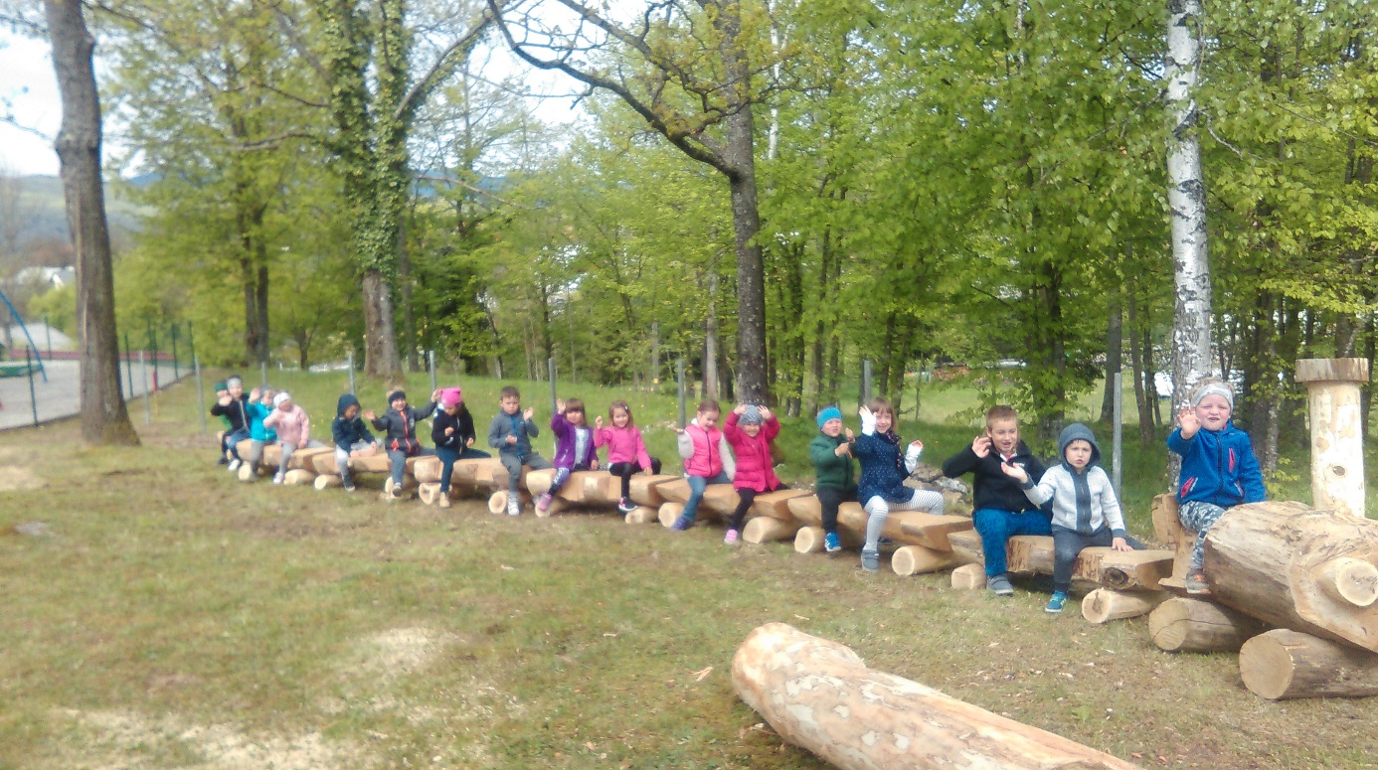 Igra otrok na vlakcu, ki je delo staršev otrok.

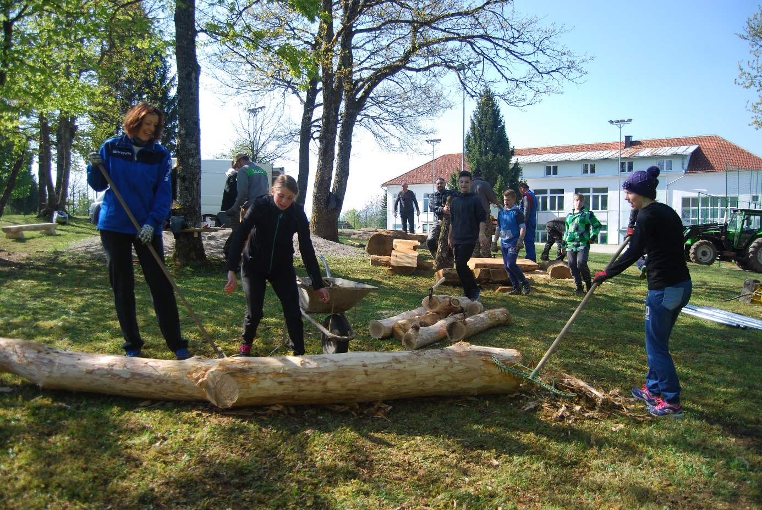

Izdelava igral.

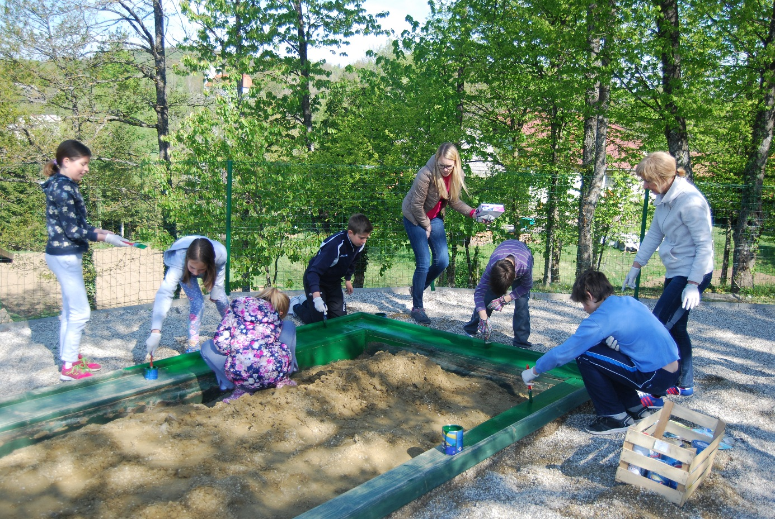
Barvanje peskovnika.

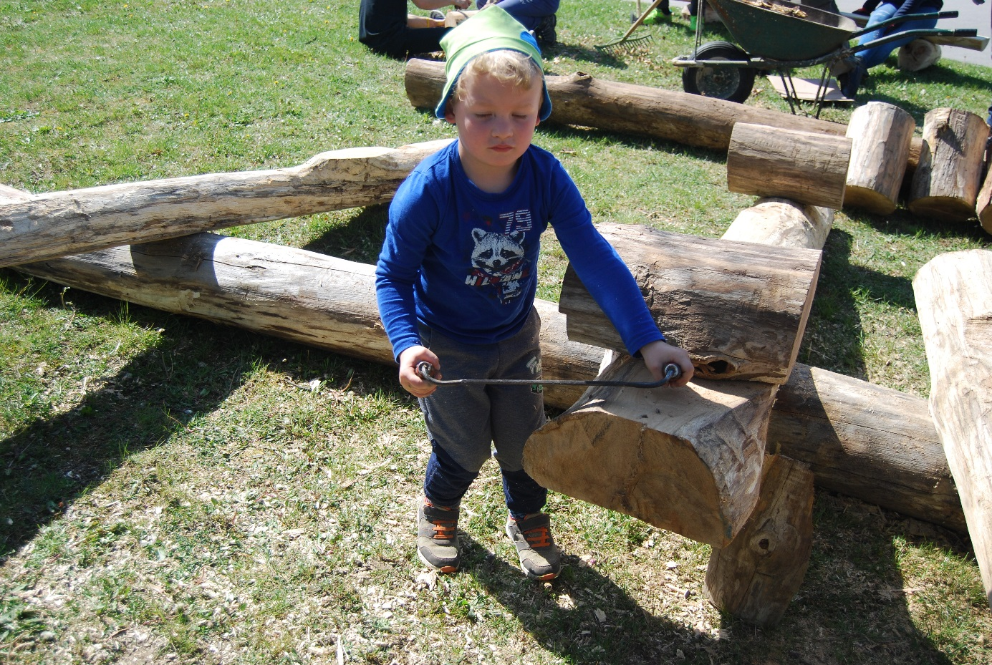

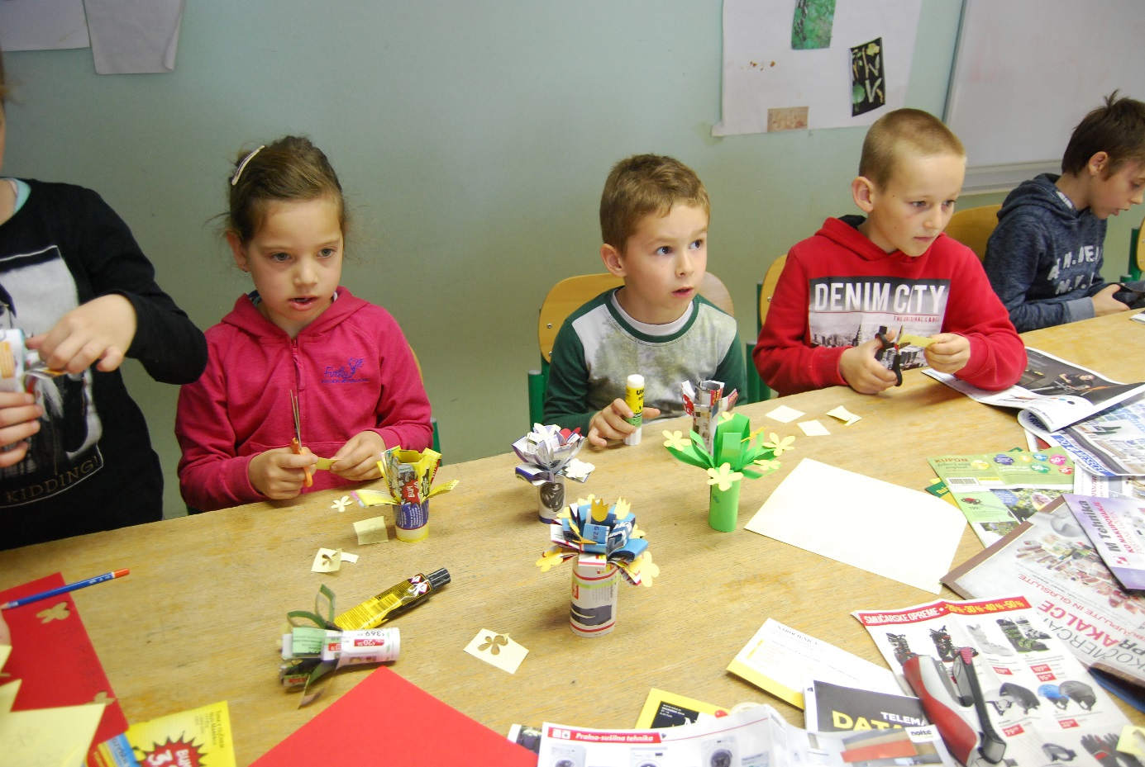
Ustvarjalne delavnice.

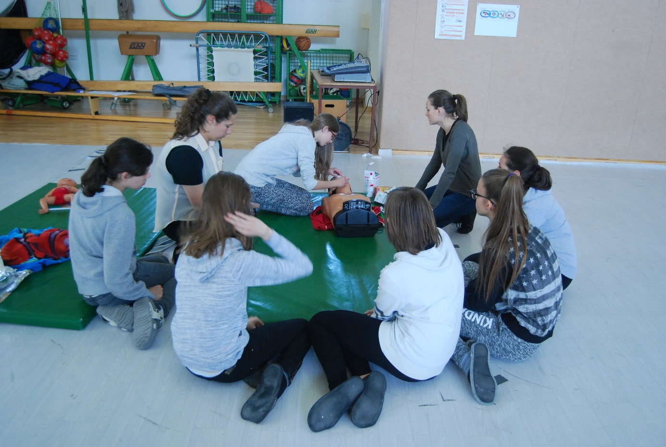
Delavnica PP - oživljanje

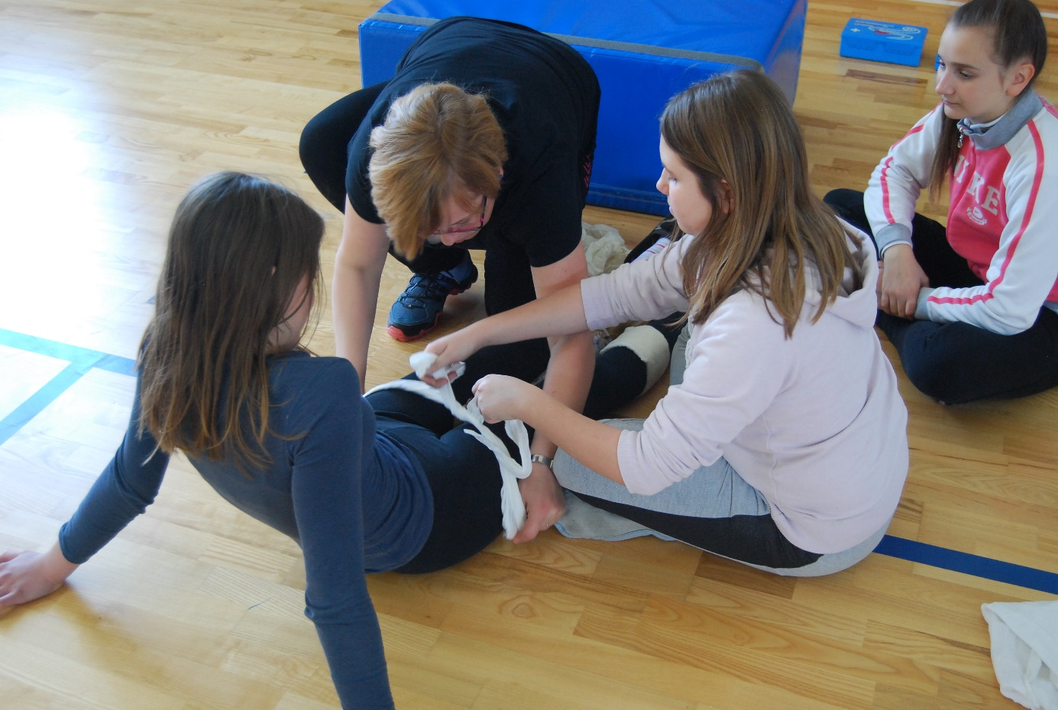
Delavnica PP - preveze
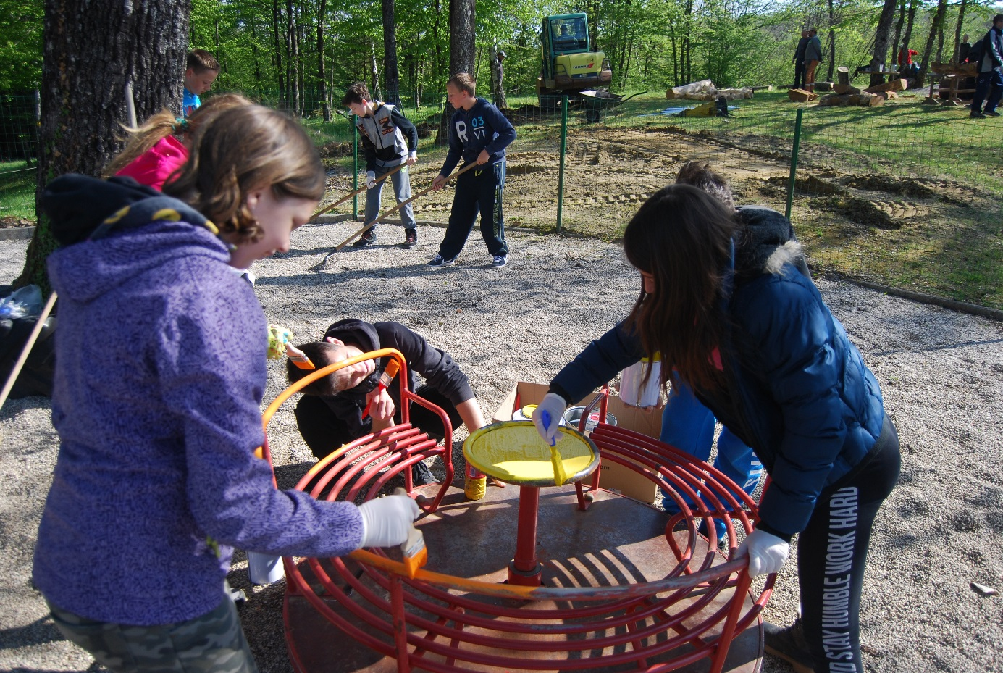

Barvanje in čiščenje
